**Пневматические трубки**

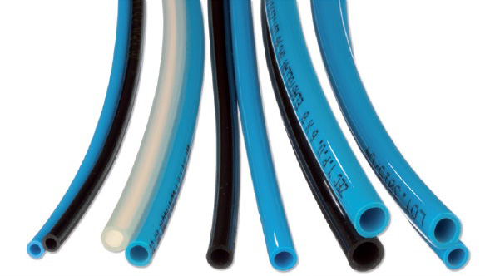

**Трубка пневматическая полиэтиленовая PE**

Пневмотрубки из полиэтилена используются там, где нет жёстких требований к рабочему давлению и по температуре. Полиэтилен[http://www.tau-rus.com/userfiles/tau-rus.com.gif](http://tau-rus.com/) - материал **пневматической трубки PE**, который имеет хорошую стойкость к различным химическим активным веществам (кислота, щёлочь).

**Температурный диапазон** -20 до +60 °С.



**Трубка пневматическая полиуретановая TPU**

Трубки из полиуретана **TPU** и обладают высокой стойкостью к механическим воздействиям (изгибы, передавливание, скручивание) и быстро восстанавливают свою первоначальную форму после прекращения внешнего механического воздействия.

**Температурный диапазон** -40 до +60 °С.



**Трубка рилсановая RILSAN PA12**

**Пневматические трубки из полиамида PA12** обладают значительной инертностью к действию озона, различных технических масел, топлив и солнечной радиации, особенно при низких температурах. Основная область применения **рилсановой пневмотрубки PA12**: это машиностроение, робототехнические и автоматизированные комплексы, линии автоматической обработки.

**Температурный диапазон** -40 до +70 °С.

